LOI NORMALE _ SAVOIR FAIRE

X suit la loi normale 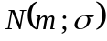 

X est une variable aléatoire continue donc

Pour calculer les probabilités
1°) On utilise le changement de variable T a pour loi 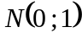 appelée « loi normale centrée réduite »

2°) On utilise la table de la fonction de répartition de T. Cette fonction de répartition est notée et on a 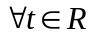 puisque T est une variable aléatoire continue.

Exemples de calculs

Soit X une variable aléatoire de loi 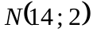, calculons les probabilités suivantes :

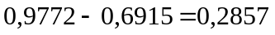

pour ce dernier calcul on utilise l’égalité

